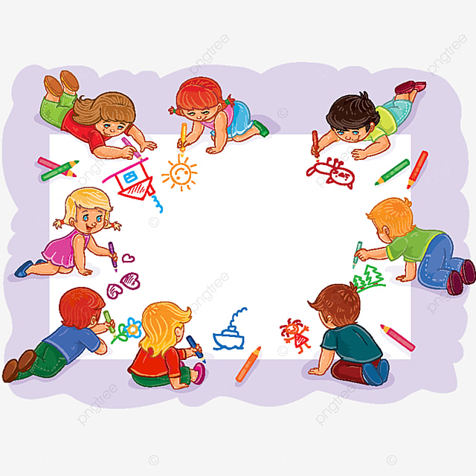

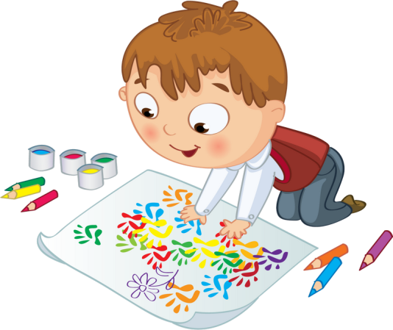

**ПЕРСПЕКТИВНЫЙ**

**ПЛАН РАБОТЫ**

**«НЕТРАДИЦИОННЫЕ ТЕХНИКИ ИЗОБРАЗИТЕЛЬНОЙ ДЕЯТЕЛЬНОСТИ»**

**В СТАРШЕЙ ГРУППЕ ДЛЯ ДЕТЕЙ С ЗПР № 3**

**НА 2021 – 2022 учебный год**

**Воспитатели: Ионова Л.П.**

**Вихарева Ю.П**

**Пояснительная записка.**

Творческая деятельность и творческое мышление – это части одного целого. Наша жизнь исторически основывается на творческих достижениях. Без них не мыслима жизнь сегодня и будущее развитие нашего общества.

Формирование творческого мышления детей – одна из важнейших задач педагогики на современном этапе. И решать её необходимо уже в дошкольном возрасте. Одно из самых эффективных средств решения этой задачи, является художественное творчество. Целью этого творчества, является формирование творческого мышления детей дошкольного возраста через знакомство с нетрадиционными способами изобразительной деятельности.

Изобразительная, продуктивная деятельность с использованием нетрадиционных изобразительных средств, является наиболее благоприятной для развития творческого мышления т. к. в ней особенно проявляются разные стороны развития ребёнка.

К нетрадиционным техникам изобразительной деятельности относятся:

* тычок жёсткой, полусухой кистью;
* рисование пальчиками;
* рисование ладошкой;
* оттиск печатками (из картофеля, картона, пробки, бумаги…);
* обрывание бумаги;
* восковые мелки + акварель;
* скатывание бумаги;
* свеча + акварель;
* монотипия;
* чёрно – белый граттаж;
* кляксография;
* набрызг;
* отпечатки листьев;
* тычкование;
* цветной граттаж;
* рисование на камнях;
* поделки из ракушек и др.

*Новизна* – это приобщение детей к художественному творчеству посредством нетрадиционных техник в образовательной области «художественное творчество».

Главное здесь, создание и постоянное обогащение художественно-эстетической, развивающей среды.

*Результативность* – сформировать у детей интегративные качества:

- овладевший необходимыми умениями и навыками;

-способный решать интеллектуальные и личностные задачи (проблемы) адекватные возрасту;

-любознательный, активный.

Работая в детском саду, я задумалась над тем, как можно раскрепостить детей, вселить в них уверенность в своём умении, помочь им поверить, в то, что они очень просто могут стать маленькими художниками и творить чудеса: на бумаге, с бумагой, с бисером, с ракушками, с камнями…

Изучая всевозможную литературу по обучению детей изобразительной деятельности, я нашла много интересного. В настоящее время в своей работе использую новые способы и технику, стараюсь не навязывать детям своё понимание окружающего мира, а даю им возможность самовыразиться, реализовать свой творческий потенциал. Я строю свою деятельность так, чтобы дети ощущали положительные эмоции. Неудачи вызывают разочарование, а порой и раздражение. Работая с детьми, забочусь о том, чтобы деятельность ребят была успешной, это подкрепляет их уверенность в своей силе. Используя нетрадиционные техники, я помогаю ребятам раскрепоститься, позволяю им сделать что-то необычное. Дети получают незабываемые положительные эмоции. Нетрадиционные техники позволяют мне осуществить индивидуальный подход к детям, учитывать их желания и интересы.

Использование нетрадиционных техник способствует: интеллектуальному развитию ребёнка, коррекции психических процессов, развитию пространственного мышления, умению детей выражать свой замысел, развитию мелкой моторики руки.

Свою работу с использованием нетрадиционной техники изобразительной деятельности я начала с младшей группы. Перспективный план разработала опираясь на программу И.А. Лыковой «Цветные ладошки» и книгу французского художника Жаньева Кастармана «Живопись».

**Перспективный план**

Цель художественного воспитания, развития и обучения детей дошкольного возраста: формирование у детей дошкольного возраста эстетического отношения и художественно – творческих способностей изобразительной деятельности через нетрадиционные техники и технологии.

**Старшая группа ЗПР**

**Сентябрь**

1.Знакомство с бумагой и акварелью (Свободная тема). Рисование акварелью с применением: водного пистолета, рук, ног, кистей.

Задачи: создать условия для свободного экспериментирования с художественными материалами и инструментами; развивать творческие способности, фантазию; учить превращать полученные пятна, кляксы, отпечатки в знакомые образы.

2.Рисование методом пальцевой живописи «Ягодка за ягодкой». Ягоды рисуются кончиком пальцев, а листья всей подушечкой.

Задачи: научить детей создавать ритмические композиции; познакомить с пальчиковым методом рисования; закрепить умение рисовать карандашом веточки; вызвать у детей чувство радости от плодов своего труда.

3.Разноцветные бабочки. Нетрадиционная техника отпечаток ладошки.

Задачи: показать детям, как можно отпечаток ладошки, с помощью техники монотепии превратить в бабочку; учить детей работать с гуашью, подбирать цветовую гамму; развивать воображение, эстетический вкус.

**Октябрь**

1. «Листопад». Рисование с применением нетрадиционной техники – отпечатка листьями.

Задачи: учить детей методом отпечатка изображать листья, подбирая тёплые цвета, развивать чувство ритма и цвета.

2.Рисование ватными палочками «Дождь идёт» (с использованием техники монотипии)

Задач: учить детей создавать облачное небо, используя технику монотипии и с помощью ватных палочек, изменяя частоту размещения пятен, передавать такое явление природы, как дождь.

3.Рисование. «Осень» с применением нетрадиционной техники рисование на мокром фоне.

Задачи: развивать умение детей передавать в рисунке некоторые особенности осенней природы, учить детей подбирать нужные тона, подходящие осеннему времени года, развивать мелкую моторику, воспитывать любовь к природе.

**Ноябрь**

1.Рисование «На дне морском» с использованием нетрадиционной техники отпечатка ладошек.

Задачи: закрепить с детьми умение использовать в своей работе технику отпечатка ладошки; учить дорисовывать полученный образ и элементы морского дна, используя прямые и волнистые линии и округлые формы; обогащать художественно-эстетический опыт.

2.Рисование «Снежное дерево» (контраст белого и чёрного). Техника отпечатывания полосок картона и рисование ватными палочками.

Задачи: учить детей работать с полосками картона, закрепить умение работать ватными палочками, изображая снег; развивать художественно-творческие способности.

3.Рисование «Волшебные рисунки». Техника рисования восковой свечёй (узоры на ночном окне).

Задачи: познакомить детей с новой техникой рисования восковой свечёй; учить кистью, ватой, или поролоном (по выбору детей) наносить краску на рисунок, показать и рассказать почему проявляется рисунок; вызвать желание пробовать новые техники в своих работах.

**Декабрь**

1.Рисование гуашью «Мы не ели, мы не пили, бабу снежную лепили» с использованием техники отпечатка нитками.

Задачи: познакомить детей с новой техникой отпечатывание нитками, создать условия для увлекательной активности детей; развивать эстетическое восприятие образов окружающего мира.

2.Рисование с использованием техники отпечатывания нитками в сочетании с карандашом и акварелью «Праздничная ёлка».

Задачи: учить детей рисовать карандашом праздничную ёлку, придавая ей пушистость отпечатыванием ниток; осваивать с детьми форму, цвет, как средства образной выразительности; развивать понимание взаимосвязи формы, величины и пропорций изображаемого предмета.

3.Декоротивное рисование «Снежинки» с использованием техники отпечатывания картоном.

Задачи: закрепить с детьми технику отпечатывания картоном; учить дорисовывать узоры кончиком кисти; развивать творческие способности, мелкую моторику.

**Январь**

1.Рисование по мокрому фону «Гроздь рябины».

Задачи: закреплять умение детей работать с мокрым фоном; продолжать учить использовать приёмы рисования кончиком кисти и ватными палочками; вызвать эмоциональный отклик от своей работы.

2.Рисование с использованием техники монотипии «Зимний лес».

Задачи: закрепить умение детей пользоваться техникой монотипии; учить подбирать цветовую гамму, подходящую зиме; развивать фантазию, творчество.

3.Рисование с использованием техники ниткографии «Зимние фантазии».

Задачи: познакомить детей с новой нетрадиционной техникой в рисовании; показать, как можно изображать узоры, используя нитки; вызвать интерес детей к овладению новыми техниками.

**Февраль**

1.Рисование с использованием техники кляксографии и трубочки «Дуют ветры в феврале».

Задачи: учить детей с помощью трубочки раздувать кляксы по мокрому листу, используя зимние цветовые гаммы; вызвать интерес детей к нетрадиционным техникам изображения; развивать воображение.

2.Рисование свободное «Точечные мазки» (ватные палочки и акварель).

Задачи: расширять знания детей о различных техниках рисования; учить ставить мазки разной плотности; получать новые цвета путём смешивания красок; развивать мелкую моторику.

3.Рисование с использованием копировальной бумаги «Косолапые мишки».

Задачи: познакомить детей с новой техникой рисования, в которой используется копировальная бумага, для повторения изображения; учить, аккуратно раскрашивать получившиеся рисунки, не выходя за контур

**Март**

1.Рисование с использованием техники монотипии «Букет сирени для мамочки».

Задачи: учить детей создавать красивую композицию, используя технику монотипии; закрепить умение наносить цветовые пятна, подбирая яркие цвета, на одну половину листа и отпечатывать их, дорисовывая необходимые детали; вызвать эмоциональный отклик от приготовления подарков для мам.

2.Рисование с использованием техники отпечатка картоном «Сосульки».

Задачи: закрепить с детьми технику отпечатывания; воспитывать интерес к рисованию.

3.Рисование с использованием техники отпечатка ладошки «Тюльпан».

Задачи: закрепить умение использовать технику отпечатка в создании образа цветка; учить дорисовывать полученный отпечаток, используя знакомые приёмы рисования; развивать художественно-творческие способности.

**Апрель**

1.Рисование с использованием техники восковые мелки + акварель «Катится колобок по тропинке».

Задачи: учить детей рисовать, располагая рисунок пот всему листу; закрепить умение рисовать деревья и округлые формы, плотно накладывать штрихи восковыми мелками; развивать умение передавать в рисунке содержание эпизода знакомой сказки.

2.Рисование «Божья коровка» с использованием техники восковые мелки + акварель.

Задачи: учить детей передавать в рисунке эмоциональный, выразительный образ божьей коровки; закреплять умение использовать в своей работе смешанные техники; развивать чувство цвета и формы.

3.Рисование на мятом листе «По полям бегут ручьи».

Задачи: познакомить детей с новой техникой рисования на мятом фоне; обогатить индивидуально-эстетический опыт детей; развивать художественно-творческие способности.

**Май**

1.Рисование на мокром фоне «Весна пришла» (акварель).

Задачи: закрепить с детьми технику рисования по мокрому фону; учить использовать все знакомые приёмы рисования; вызвать у детей интерес к творчеству.

2.Рисование ладошками «Вышла курочка гулять» (гуашь).

Задачи: закрепить с детьми технику рисования ладошками; учить дорисовывать создавать несложный сюжет; создать условия для экспериментирования с разными материалами; учить отражать свои представления в рисунке.

3.Рисование с использованием техники отпечатывание нитками «Золотой луг» (акварель).

Задачи: учить детей создавать композиции на цветном фоне; воспитывать интерес к природе и отражению представлений в доступной изобразительной деятельности.

**Июнь**

1.Рисование на мокром фоне сгибом кулачка «Гусеница»

Задачи: создать условия для экспериментирования; учить дорисовывать полученный силуэт ; развивать фантазию, вызвать интерес к творчеству

2.Рисование с использованием техники монотипии «Цветущая вишня»

Задачи: закрепить умение пользоваться этой техникой; развивать воображение; учить дорисовывать необходимые детали; вызвать интерес к творчеству.

3.Рисование с использованием техники отпечатывания картоном «Берёзовая роща»

Задачи: продолжать учить детей делать отпечатки с помощью картона; подбирать цветовую гамму согласно времени года; развивать фантазию; вызвать интерес к результатам своего труда.

**Июль**

1.Рисование с использованием целлофанового пакета «На морском дне».

Задачи: познакомить детей с новой техникой; вызвать интерес к творчеству; развивать фантазию, воображение.

2.Рисование с использованием техники отпечатывания картоном «Цветы на поляне».

Задачи: Учить детей подбирать нужную цветовую гамму; закрепить знания о тёплых тонах, о технике отпечатывания; развивать умение описывать свою работу.

3.Рисование с применением новой техники с использованием мыльных пузыре «Золотая рыбка».

Задачи: познакомить детей с новой техникой; учить создавать фон с помощью мыльных пузырей; развивать фантазию, воображение.

**Август**

1.Рисование с натуры с использованием разных техник «Аптека на нашем участке».

Задачи: учить передавать особенности растений, которые видят перед собой дети; самостоятельно делать выбор объекта рисования; развивать творческий интерес.

2.Рисование с использованием техники набрызга «Грибной дождь».

Задачи: познакомить детей с новой техникой рисования; вызвать интерес к экспериментированию; развивать воображение, эстетический вкус.

3.Декоративное рисование с применением смешанных техник (хохлома) «Ягода малина в лес меня манила».

Задачи: продолжать знакомить детей с народными, декоративными росписями; учить рисовать несложные элементы, используя смешанные техники, подбирать нужные цвета; воспитывать любовь к народному творчеству.